Руководство

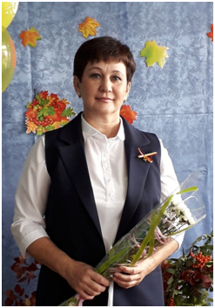 | Директор  Щёколова Елена Юрьевна  Адрес: 641252 Курганская область, село Дубровное, улица Новая, дом 12а  Контактный телефон: 8 (35233) 2-52-71  Адрес электронной почты: shkoladubrovnoe@yandex.ru  Приём граждан:  кабинет № 11 (2 этаж)  Понедельник – пятница  с 8⁰⁰ до 15⁰⁰

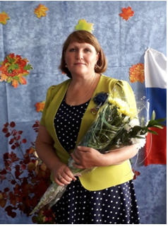 | Заместитель директора по учебно – воспитательной работе  Черкащенко Елена Алексеевна  Адрес: 641252 Курганская область, село Дубровное, улица Новая, дом 12а  Контактный телефон: 8 (35233) 2-52-71  Адрес электронной почты: shkoladubrovnoe@yandex.ru  Приём граждан:  кабинет № 19 (2 этаж)  Понедельник – пятница  с 8⁰⁰ до 15⁰⁰

Заместитель директора по воспитательной работе

Анчугова Мария Николаевна
Адрес: 641252 Курганская область, село Дубровное, улица Новая, дом 12а
Контактный телефон: 8 (35233) 2-52-71
Адрес электронной почты: shkoladubrovnoe@yandex.ru
Приём граждан:
кабинет № 15 (2 этаж)
Понедельник – пятница
с 8⁰⁰ до 15⁰⁰

